Мищенко Христина Александровна

Урок № 42 Химия 8 класс 15.04.2022

Тема урока: Расположение электронов по энергетическим уровням (элементы №№ 1-26).
Цель урока: изучить правила заполнения атомных орбиталей..

Добрый день, дорогие учащиеся 8 класса!
В рабочей тетради запишите число и тему урока.

- Теоретический материал.
Прочитайте предложенный материал:
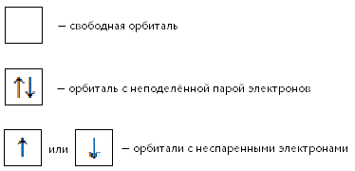
Электронная конфигурация атома - это формула, показывающая расположение электронов в атоме по уровням и подуровням.
Порядок заполнения атомных орбиталей:
- Принцип Паули: В атоме не может быть двух электронов с одинаковым набором всех четырех квантовых чисел.
Два электрона, находящиеся на одной орбитали, называются спаренными (или неподеленной электронной парой). Один электрон на орбитали называется неспаренным.
- Правила Хунда: В основном состоянии в пределах одного подуровня атом должен иметь максимально возможное число неспаренных электронов.
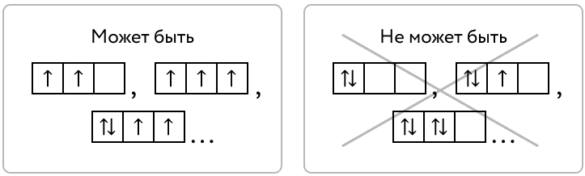
- Принцип наименьшей энергии: Электроны заполняют электронные орбитали в порядке увеличения их энергии.
Последовательность заполнения электронных орбиталей выглядит следующим образом:
1s < 2s < 2p < 3s < 3p < 4s < 3d < 4p < 5s < 4d < 5p < 6s < 5d ≈ 4f < 6p < 7s


- Закрепление материала.
Перепишите таблицу:
 | Элемент | Название | Электронная конфигурация | Энергетических уровней
1 | H | водород | 1s ¹ | 1
2 | He | гелий | 1s ² | 1
3 | Li | литий | 1s ²2s ¹ | 2
4 | Be | бериллий | 1s ²2s ² | 2
5 | B | бор | 1s ²2s ²2p ¹ | 2
6 | C | углерод | 1s ²2s ²2p ² | 2
7 | N | азот | 1s ²2s ²2p ³ | 2
8 | O | кислород | 1s ²2s ²2p ⁴ | 2
9 | F | фтор | 1s ²2s ²2p ⁵ | 2
10 | Ne | неон | 1s ²2s ²2p ⁶ | 2
11 | Na | натрий | 1s ²2s ²2p ⁶3s ¹ | 3
12 | Mg | магний | 1s ²2s ²2p ⁶3s ² | 3
13 | Al | алюминий | 1s ²2s ²2p ⁶3s ²3p¹ | 3
14 | Si | кремний | 1s ²2s ²2p ⁶3s ²3p² | 3
15 | P | фосфор | 1s ²2s ²2p ⁶3s ²3p³ | 3
16 | S | сера | 1s ²2s ²2p ⁶3s ²3p⁴ | 3
17 | Cl | хлор | 1s ²2s ²2p ⁶3s ²3p⁵ | 3
18 | Ar | аргон | 1s ²2s ²2p ⁶3s ²3p⁶ | 3
19 | K | калий | 1s ²2s ²2p ⁶3s ²3p⁶4s ¹ | 4
20 | Ca | кальций | 1s ²2s ²2p ⁶3s ²3p⁶4s ² | 4
21 | Sc | скандий | 1s ²2s ²2p ⁶3s ²3p⁶4s ²3d¹ | 4
22 | Ti | титан | 1s ²2s ²2p ⁶3s ²3p⁶4s ²3d² | 4
23 | V | ванадий | 1s ²2s ²2p ⁶3s ²3p⁶4s ²3d³ | 4
24 | Cr | хром | 1s ²2s ²2p ⁶3s ²3p⁶4s ¹3d⁵ | 4
25 | Mn | марганец | 1s ²2s ²2p ⁶3s ²3p⁶4s ²3d⁵ | 4
26 | Fe | железо | 1s ²2s ²2p ⁶3s ²3p⁶4s ²3d⁶ | 4

- Контроль знаний.

Устно ответьте на вопросы:
- Что такое орбиталь?
- Сформулируйте принципы, в соответствии с которыми происходит заполнение электронных орбиталей в атоме.
- Какой электронный уровень называется завершённым?

- Домашнее задание.

- Изучите §53.
- Посмотрите видеоурок по теме: https://youtu.be/_t7st9JNAGA

Спасибо за урок!

Работу выполняйте в рабочей тетради. После выполнения, делайте фотографию (скан) работы и высылайте на почту: kristina.mishchenko.1995@mail.ru

